«О текущем моменте», № 3 (105), 2012 г.
Китайское «аниме»:
ви́дение чемпионата Европы по футболу?
либо что-то другое?
Китайский телеканал Now TV (Гонконг), обладающий правами на показ чемпионата Европы по футболу, выпустил в мае 2012 г. рекламный ролик в стиле «аниме», посвящённый чемпионату. Появление ролика вызвало всеобщее недоумение. Например:
«Китайский телеканал Now TV снял рекламный ролик для Чемпионата Европы 2012 по футболу в стиле аниме. В нём разыгрывается настоящий апокалипсический сюжет о конце Европы и начале мировой войны. В огне находятся древнейшие европейские символы — Колизей и Биг-Бен. На футбольный стадион сбрасываются бомбы, футболисты вступают в войну. И всё это под марш “Прощание славянки”» (http://www.sostav.ru/news/2012/05/23/euro_2012_now_tv/).
«В анимационном ролике показан матч Евро-2012 между двумя неизвестными командами. В промежутках показываются разрушенная Европа и лежащие в руинах достопримечательности: Эйфелева башня, Биг Бен и Колизей. В это же время самолёты сбрасывают на футбольные стадионы бомбы, а солдаты неизвестной армии вступают в схватку с футболистами.
В ролике звучит песня, по мелодии напоминающая ускоренный марш “Прощание славянки”. Исполняет её известный гонконгский певец Хакен Ли (Hacken Lee)» (http://n1.by/news/2012/05/22/316823.html).
«В Китае сняли промо-ролик о Чемпионате Европы по футболу ЕВРО-2012. Ролик снят в стиле аниме, а демонстрируется зрителю видеоряд, во время которого китайский мальчик поет на фоне руин европейских столиц, показываются танки, военные, боевые действия, а футболисты играют роль воинов. На протяжении всего видео команда китайских футболистов играет с командой европейцев, это символизирует борьбу китайского народа с мировым злом, сообщает УНН.
Под конец видео происходит самое интересное — после всех военных действий между странами Европы весь мир превращается в одного дракона, а Китай — в другого. На фоне решающего гола эти драконы сходятся в смертельном бою» (http://www.citynews.net.ua/ukrainenews/19321-skandalnyy-kitayskiy-rolik-na-temu-evro-2012-futbolisty-voiny-protiv-mirovogo-zla.html).
«Китайские мультипликаторы сняли промо-ролик о Евро-2012. Представление об Украине и Польше у китайцев выглядит загадочно: Биг Бен оказывается под бомбёжкой, Эйфелева Башня падает на землю, а Римский Колизей в огне.
В китайском промо-ролике о чемпионате Европы по футболу Евро-2012 показали военные действия, ведущиеся в Европе, руины, и футбольное противостояние китайской и европейских команд.
В ролике, который снят в стиле аниме, демонстрируются зрителю видеоряд во время которого китайский мальчик поет на фоне руин европейских столиц, показываются танки, военные, боевые действия, а футболисты играют роль воинов. На протяжении всего видео команда китайских футболистов играет с командой европейцев, это символизирует борьбу китайского народа с мировым злом.
Под конец видео, после всех военных действий между странами Европы весь мир превращается в одного дракона, а Китай — в другого. На фоне решающего гола эти драконы сходятся в смертельном бою» (http://news.lugansk.info/2012/lugansk/05002627.shtml).
Спустя непродолжительное время ролик появился в интернете. Его можно посмотреть по ссылкам:
- http://www.youtube.com/watch?v=gtEd4wfR11Y&feature=related;
- http://www.youtube.com/watch?v=yDOREHQgZoA&feature=related.
Даже если судить по приведённым выше комментариям, он не был понят однозначно: то ли это уподобление чемпионата общеевропейской войне — насмешка китайцев над европейцами, которые на фоне финансово-экономического кризиса намерены «фанатеть» на стадионах, в «спорт-барах» и у телевизоров, в то время как рушится их экономика и благополучие; то ли в ролике выражена китайская угроза начать войну против Европы или совершить теракт на Олимпийских играх в Лондоне, как его восприняли некоторые далёкие от «иностранных дел» и глобальной политики европейские обыватели; то ли это — просто «восточная шутка», изначально не предназначенная для понимания европейским умом, особенно умом, мыслящим в стиле анекдотов про «глобус Украины» и «глобус Польши», по какой причине о «шутке» можно забыть.
Действительно, понимание японских и китайских мультиков в стиле «аниме» не всегда может быть в Европе столь же однозначным, как в Китае и Японии, и тем более — вовсе не обязательно идентичным пониманию в этих странах. Причина в том, что для европейцев, чья культура удалённой коммуникации основана на фонетической письменности, однозначность понимания сообщения проистекает из точности словоупотребления. А для китайцев и японцев, чья культура удалённой коммуникации основана на иероглифической письменности, однозначность понимания иероглифического видеоряда основана на его взаимосвязи с житейским контекстом, к которому относится видеоряд. Соответственно и отправитель сообщения, и его получатель для обеспечения однозначности должны соотноситься с одним и тем же житейским контекстом и его интерпретациями на основе общего для них миропонимания, обусловленного культурой, в которой они живут.
И различие европейской — с одной стороны, и с другой — японской и китайской живописи в том, что на полотнах европейских художников всё поле покрыто теми или иными изображениями, а на полотнах японцев и китайцев обязательно остаются нетронутые художником области. Некогда на эту особенность Рональду Рейгану указал тогдашний премьер Японии Ясухиро Накасоне. И пояснил, что японская традиция живописи оставляет нетронутые области для того, чтобы зритель мог заполнить их сам своим воображением.
Это необходимо знать, чтобы было понятно, почему европейцы поняли ролик столь различно. Поэтому обратимся к ролику, памятуя о том, что схема взаимосвязей частных процессов управления и самоуправления в жизни России, представленная на рис. 1 в аналитической записке «Правдив и свободен их вещий язык и с Волей Небесною дружен…» из серии «О текущем моменте» № 6 (102), 2011 г., может быть применена и к анализу глобальной политики, в русле которой и появился промо-ролик, вызвавший неприятие и недоумение многих европейцев.
В ролике есть видеоряд, пение и музыка.
- Видеоряд — начало ему дают разрушенные символы европейских столиц: Биг Бен (Лондон), Эйфелева башня (Париж), Колизей (Рим), Бранденбургские ворота (Берлин). Символов Варшавы и Киева действительно нет: отчасти потому, что в мире не все знают даже о существовании таких стран как Польша и Украина, не говоря уж о том, что их столицы Варшава и Киев не имеют своих архитектурных символов, сопоставимых по размерам с Биг Беном и Бранденбургскими воротами; а отчасти потому, что Польша и Украина — изначально не «Европа», а регионы единой древнеславянской цивилизации, в разное время поглощённые библейской «Европой». Хотя авторы ролика об этом моги и не задумываться, но для алгоритмики воздействия ноосферы планеты на авторов ролика и его зрителей — это не маловажное обстоятельство. Анимация — чередование двух сюжетов: 1) выступления футбольной китайской (если судить по лицам) команды на стадионе при вдохновляющем воздействии огненно-жёлтого мифического зверя («саблезубого льва») и 2) ведения военных действий против государств Европы неизвестной армией.
- Пение — бравурное по-китайски, о чём песня — не владеющим китайским не понять, отчего полнота восприятия ими смысла ролика затруднена.
- Музыка — нарезка из вариаций на темы «Фантазии» Шопена и русского военного марша «Прощанье славянки», отформатированная ритмикой современного нам рока.
Поэтому пойдём от общего глобально-политического контекста и его интерпретации на основе достаточно общей теории управления.
Дело не в том, кто изобрёл футбол: англичане либо несколько раньше их монахи в швейцарском монастыре. Дело в том, что футбольный мяч — круглый, и в футбол играют две команды по 11 человек каждая. И это обстоятельство вызывает определённые ассоциации, если знать историю и понимать, что такое процесс управления и как он осуществляется в обществах.
В Египте времён фараонов (один из его государственных символов — типа государственного герба современных нам государств изображён ниже по тексту) жреческая власть стояла выше государственной власти в том смысле, что именно она, вырабатывая и внедряя концепцию жизни общества, определяла направленность и характер деятельности института государственности. Именно это соотношение обуславливало устойчивость цивилизации Египта на протяжении нескольких тысячелетий в эпоху фараонов.
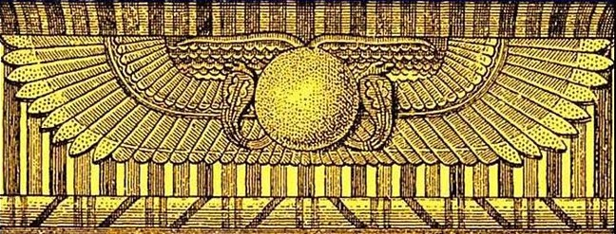
Это соотношение было запечатлено и в архитектуре государственности Египта эпохи фараонов, представленной на рис. 1 ниже. На нём стрелки, соединяющие функционально специализированные блоки, обозначают прямые связи (по ним распространяются распоряжения) и обратные связи (по ним проходит информация о состоянии объекта управления и окружающей среды и исполнении распоряжений).
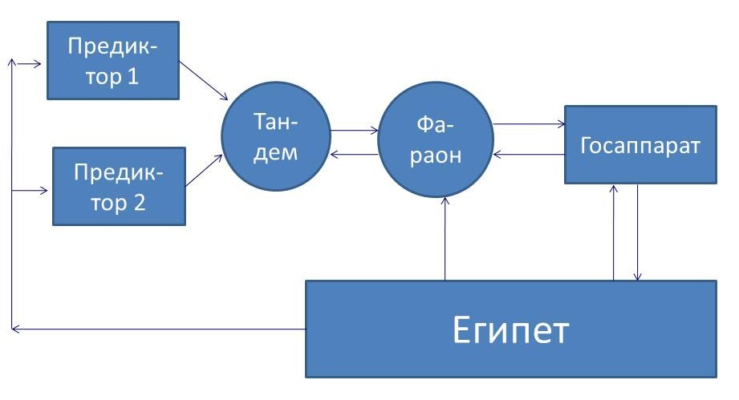
Высшее жречество Египта было представлено двумя группами по 10 человек во главе с верховным 11-м жрецом в каждой группе. Одна группа называлась «десятка севера», другая — «десятка юга». Высшее жречество в целом именовалось «иерофанты». Смысл этого названия — читающие судьбу или знающие будущее. Им в Египте было подчинено всё, включая фараона и возглавляемый им государственный аппарат.
Рис. 1. Реализация полной функции управления
в Египте времён фараонов
Если соотноситься с полной функцией управления, то именно эти две группы иерофантов несли на себе функции: выявления проблем, целеполагания в отношении их решения, и неотделимую от целеполагания функцию прогностики — «предикции» — предсказания будущего. На схеме рис. 1 обе группы высшего жречества в соответствии с этой функцией, несомой ими в схеме управления «предиктор-корректор», обозначены блоками «Предиктор 1» и «Предиктор 2». В случае если мнения, выработанные в обоих предикторах по одному и тому же вопросу не совпадали, то на основе тандемного режима деятельности (см. «Мёртвую воду») вырабатывалось третье — более жизненно состоятельное мнение, свободное от ошибок двух исходных. Представленный выше «герб» Египта времён фараонов допускает интерпретацию и в том смысле, что земной шар несут два крыла, которые символизируют оба предиктора и тандемный принцип их взаимодействия.
Потом власти только над Египтом иерофантам показалось мало, и они породили библейский проект порабощения всего человечества от имени Бога — библейский проект глобализации. Первыми жертвами этого проекта стали древние евреи, на кого была возложена миссия распространения проекта и порабощения мира, и сам Египет, чья государственность стала управляться по схеме классической монархии, представленной на рис. 2, в которой концептуальная власть не реализуется на профессиональной основе, вследствие чего Египет в конце концов и рухнул во времена Клеопатры, Юлия Цезаря и Марка Антония.
В результате многовекового осуществления библейского проекта сложился современный нам Евро-Американский конгломерат государств, каждое из которых управляется по схеме, представленной на рис. 2 ниже по тексту. При этом их общества утратили концептуальную властность в какой бы то ни было форме, вследствие чего лишились способности управляться по полной функции, т.е. реального суверенитета.
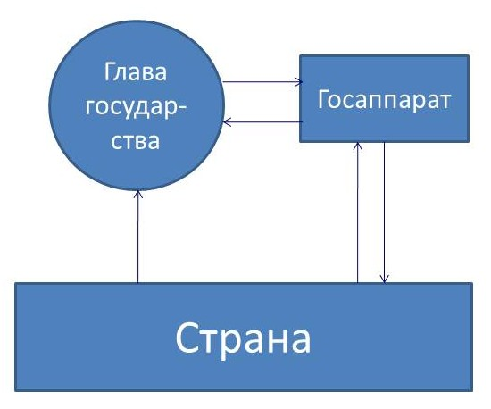
Что касается концептуальной власти, то она в Евро-Американском конгломерате обрела надгосударственный и конспиративный характер, а неспособные к управлению по полной функции государства и их общества — стали зависимыми от неё невольниками.
Рис. 2. Государственное управление
при отсутствии профессионального блока
концептуальной (жреческой) власти
- И именно в этих государствах издавна играют в футбол, ставший культовой игрой…
- И именно в них то́лпы живут в состоянии непреходящей «офанателости» от футбола, утрачивая под воздействием «офанателости» способность понимать что-либо в перспективах политики и, соответственно, — в своих собственных судьбах, а наиболее одержимые «фанаты» становятся опасными и для самих себя, и для окружающих на стадионах и улицах городов…
Так произошло определённое разделение социальных ролей:
- невежественным толпам позволяется структурно-психологически опуститься до уровня «Бандар-Логов» и не возбраняется тешить себя футболом, в котором мячик символизирует земной шар, команды по 11 человек в каждой — обе «команды» иерофантов, а сама игра — глобальную политику;
- а преемники знаний древнеегипетских иерофантов, продолжая стремиться к безраздельному мировому господству от имени Бога, — на фоне «офанателости» реально осуществляют высшую непубличную внутрисоциальную власть над этими толпами и над их «демократическими» государствами.
Конгломерат успешно расширяет свои владения только в том случае, если ему удаётся ликвидировать концептуальную власть и разрушить самоуправление по полной функции в обществах — потенциальных жертвах его агрессии. Если это ему не удаётся, то он ждёт более подходящих для этого обстоятельств, создаёт их или провоцирует их создание другими.
Но на Земле есть регионы и региональные цивилизации, в которых и спустя тысячелетия после начала агрессии хозяев и заправил библейского проекта, самоуправление в обществах и доныне осуществляется по полной функции, хотя концептуальная (жреческая) власть в них не всегда локализована структурно так, как это было в Египте в эпоху фараонов, а осуществляется какими-то иными способами и до самого последнего времени не притязала на глобальный уровень деятельности. Способ общественного самоуправления по полной функции, в котором концептуальная власть реализуется на основе виртуальных структур и бесструктурного управления был назван в «Мёртвой воде» (уже́ в первой её редакции 1991 г.) — блочным.
Блоки тоже способны к расширению, но процесс интеграции иных регионов в блок, протекает на основе принципиально иной алгоритмики: в ней налагается запрет на разрушение управления по полной функции в поглощаемых блоком регионах, а алгоритмика направлена на объединение путём унификации алгоритмики управления по полной функции за счёт её совершенствования и унификации по целям и средствам их достижения в объединяющихся регионах.
В «Мёртвой воде» (начиная с редакции 1991 г.) многонациональная цивилизация Руси была охарактеризована как блок, в отношении которого библейский конгломерат предпринял попытку поглощения около 1000 лет тому назад, что выразилось в крещении Руси и многовековом стремлении уничтожить местную концептуальную власть. Эта попытка не завершилась успехом до настоящего времени и вызвала неразрешимые проблемы у заправил Евро-Американского конгломерата.
Кроме того, в «Мёртвой воде» (начиная с редакции 1991 г.) Индия, Китай, Япония, регион мусульманской культуры за пределами границ многонациональной цивилизации Руси также были охарактеризованы как регионы, в которых блочный тип самоуправления доминирует, в силу чего они:
- и потенциальные жертвы агрессии конгломерата, что подтверждается многовековой историей европейского колониализма и борьбой за независимость от него народов бывших колоний,
- и потенциальные сокрушители конгломерата и освободители его народов от порабощения в библейском проекте.
Это — тот минимум сведений, которые необходимы для понимания китайского ролика.
Ролик по сути — эгрегориально-ноосферное заявление, сделанное через посредничество китайского телеканала, о переходе блочного проекта глобализации, альтернативного библейскому, в стадию практического осуществления.
Футбольная тема в нём — аналог адреса на конверте: наследникам древнеегипетских иерофантов, осуществляющих какую ни на есть концептуальную власть в Евро-Американском конгломерате.
Война, ведущаяся в ролике против Европы по сути реликтовым оружием (винтовые шестимоторные самолёты, достойные 1930-х — 1940-х гг., и т.п. архаика), — символ начала активной фазы отражения блоками-союзниками многовековой агрессии конгломерата: «Прощание славянки» — символ Руси, и звери восточной мифологии — символы Китая и Японии. При этом символично, что музыка, ведущая действие, — в своей основе русская.
Маршу «Прощание славянки» в этом году исполняется 100 лет. Он впервые был публично исполнен осенью 1912 г. в Тамбове на строевом смотре 7-го запасного кавалерийского полка. Его автор — Василий Иванович Агапкин (1884 — 1964), сын крестьянина-батрака. Кроме авторства «Прощания славянки» в его биографии и такие события, как дирижирование сводным оркестром во время парада на Красной площади 7 ноября 1941 г., посвящённого 24-й годовщине Великой октябрьской социалистической революции, и участие его оркестра в параде Победы 24 июня 1945 г.
Что касается интерпретации названия марша в этом контексте, то оно не радостно для русофобов: это не прощание славян с жизнью, а прощание с библейским прошлым… Музыка марша — яростно торжественна. В гимне Великой Отечественной — в «Священной войне» — слова «Пусть ярость благородная вскипает как волна…» — об этом.
И визит В.В. Путина в Китай хронологически совпал с обсуждением в интернете этого ролика…

Внутренний Предиктор СССР
06 — 07 июня 2012 г.
Уточнения: 11 июня 2012 г.

Участницы группы «Серебро» заявили, что ради победы сборной России одна готова снять майку, а другая — штаны.
Об этом Ясухиро Накасоне рассказал в телеинтервью Урмасу Отту (07.07.1993 г., 1 канал московского телевещания).
Перевод песни далее: «Поле решающей битвы» 草原决武 (к ЕВРО 2012), исполнитель: Ли Кэцинь. 怒射出火焰 额头流热血 Горят глаза и горячая кровь приливает к голове 人群中 万人敌向着前 В массе своей все стремятся вперёд, не боясь и десятка тысяч соперников (вариант: в массе людей Богатырь, герой, перед которым не устоят 10 тысяч воинов, стремится вперёд) 大地都崩裂 国度快变天 Земля содрогается, и страны, и строй быстро меняются (вариант: в государстве скоро произойдёт переворот / государство скоро свернёт на старый (реакционный) путь, также здесь опущен фрагмент "его осколки окажутся у меня под ногами") 撑得起 名字写于我背面 Владей собой, имя написано у тебя на спине 打不死 赢自己 就是这大战 Нас не забить, мы должны преодолеть себя — это и есть большое сражение 抢急滩 破断崖 是昨天 Захваты и перехваты мяча — это вчерашний день 继续攻 总有人 会出现 Всегда будут те, кто сумеет продолжить наступление 于中圈 凭什么 话弃权 В полузащите, несмотря ни на что, нельзя сдаваться 飞将军 上半场 受重伤 В первом тайме тяжело ранен нападающий (вариант: "нападающим" здесь назван "летающий генерал", "молниеносный" — почётный титул со времён династии Хань) 刽子手 迎抵军 太善良 Как палач против врага слишком доброго 帅位中 那个人 铁一样 Тренер на своём месте как человек уподоблен стали 更衣室 全队都 弱变强 В раздевалке вся команда из слабой становится могучей 来到 决定时候 И вот пришло решающее время 而汗 继续流 Пот все льётся 立心 拿下对手 Всем сердцем повергнем соперника 更开天辟地靠着谁 是战友 Вновь открывая новую эпоху (вариант: "вновь открывая эпоху" также имеет смысл "заново сотворяя мир" или "совершая небывалое"), на кого полагаться — только на боевых товарищей 怒射出火焰 额头流热血 Горят глаза и горячая кровь приливает к голове 人群中 万人敌向着前 В массе своей все стремятся вперёд, не боясь и десятка тысяч соперников 大地都崩裂 国度快变天 Земля содрогается, и страны, и строй быстро меняются 撑得起 名字写于我背面 Владей собой, имя написано у тебя на спине 打不死 赢自己 就是这大战 Нас не забить, мы должны преодолеть себя — это и есть большое сражение 冲锋车 下半场 人满油 Во втором тайме пробивная машина и люди полны решимости 坦克车 压十枪 当复仇 10 выстрелов танка подобны возмездию 喷射机 刺探时 有左右 Реактивный двигатель ведет обзор и справа, и слева 再狙击 谈阵式 力已留 Вновь наносятся внезапные удары, речь ведут о боевых порядках и сохраняют силы 来到 决定时候 И вот пришло решающее время 而汗 继续流 Пот всё льётся 立心 拿下对手 Всем сердцем повергнем соперника 更开天辟地靠着谁 是战友 Вновь открывая новую эпоху, на кого полагаться — только на боевых товарищей 怒射出火焰 额头流热血 Горят глаза и горячая кровь приливает к голове 人群中 万人敌向着前 В массе своей все стремятся вперёд, не боясь и десятка тысяч соперников 大地都崩裂 国度快变天 Земля содрогается и страны, и строй быстро меняются 撑得起 名字写于我背面 Владей собой, имя написано у тебя на спине 打不死 赢自己 就是这大战 Нас не забить, мы должны преодолеть себя - это и есть большое сражение 怒射出火焰 额头流热血 Горят глаза и горячая кровь приливает к голове 人群中 万人敌向着前 В массе своей все стремятся вперёд, не боясь и десятка тысяч соперников 大地都崩裂 国度快变天 Земля содрогается и страны, и строй быстро меняются 撑得起 名字写于我背面 Владей собой, имя написано у тебя на спине 怒射出火焰 额头流热血 Горят глаза и горячая кровь приливает к голове 人群中 万人敌再踏前 В массе своей все более и более уверенно идут вперед, не боясь и десятка тысяч соперников 大地都崩裂 碎在我脚边 Земля содрогается и разламывается под моими ногами 撑得起 名字写于你面前 Владей собой, имя написано уже пред тобой 打不死 赢自己 就是这大战 Нас не забить, мы должны преодолеть себя — это и есть большое сражение.
Кроме того некоторые услышали в музыке и вариации на темы песни «Богатырская наша сила» (1979 г., музыка А.Н.Пахмутовой, стихи Н.Н.Добронравова, наиболее известная в исполнении ансамбля Стаса Намина): http://www.pakhmutova.ru/songs/dobronra.shtml; http://www.youtube.com/watch?v=6ufId4ns1eQ.
См. работу ВП СССР «Мёртвая вода». Названная и все прочие работы ВП СССР, представляющие Концепцию общественной безопасности (КОБ), опубликованы в интернете на сайтах: www.dotu.ru, http://m3ra.ru/, www.vodaspb.ru, http://subscribe.ru/catalog/state.politics.bkz, на ряде других сайтов, а также распространяются на компакт-дисках в составе Информационной базы ВП СССР и издаются типографским способом.
О взаимоотношениях жреческой власти и государственности см., в частности: Шевелев И.Ш., Марутаев М.А., Шмелев И.П. Золотое сечение. — М.: 1990.
Т.е. Политбюро ЦК КПК не является его заказчиком и наставником сценаристов и создателей.
В ноябре началась первая балканская война, и Россия сочувственно относилась к славянскому населению Балкан, — отсюда и название марша.
Для тех, кто забыл русский язык и не понимает его слов, вследствие чего убоялся быть сопричастным ярости, поясним: ярость — это не злоба и не злодейство, это — ярость.

